Форма заявки для участия в конференции

Фамилия, имя, отчество (полностью) | Дуплей Максим Игоревич
Название доклада (статьи) | ВЛИЯНИЕ ГИБРИДНОЙ ОБРАЗОВАТЕЛЬНОЙ СРЕДЫ НА ФОРМИРОВАНИЕ УЧЕБНОЙ САМОСТОЯТЕЛЬНОСТИ: РИСКИ «ЛОЖНОЙ АВТОНОМИИ»
Ученая степень, ученое звание | -
Город | Россия, Москва
Организация | ЧОУ ВО «Академия управления и производства»
Должность | Старший преподаватель информационных технологий, Методист
Контактные телефоны (с указанием кода города) | +7-915-048-02-49;  +7-901-706-51-76
E-mail | maksimqwe42@mail.ru
Форма участия:  - выступление с докладом и публикация  - только публикация  - слушатель | Выступление с докладом и публикацией или только публикация
Даю свое согласие на обработку представленных данных с целью публикации материалов конференции | ДА

Контакты: 664025, г. Иркутск, ул. Чкалова, 2, ФГБОУ ВО «Иркутский государственный университет», факультет психологии, кафедра общей психологии, ауд. 409.
тел. (3952) 240-261; e-mail: conf@psy.isu.ru
УДК 37.015.3:004

ВЛИЯНИЕ ГИБРИДНОЙ ОБРАЗОВАТЕЛЬНОЙ СРЕДЫ НА ФОРМИРОВАНИЕ УЧЕБНОЙ САМОСТОЯТЕЛЬНОСТИ: РИСКИ «ЛОЖНОЙ АВТОНОМИИ»
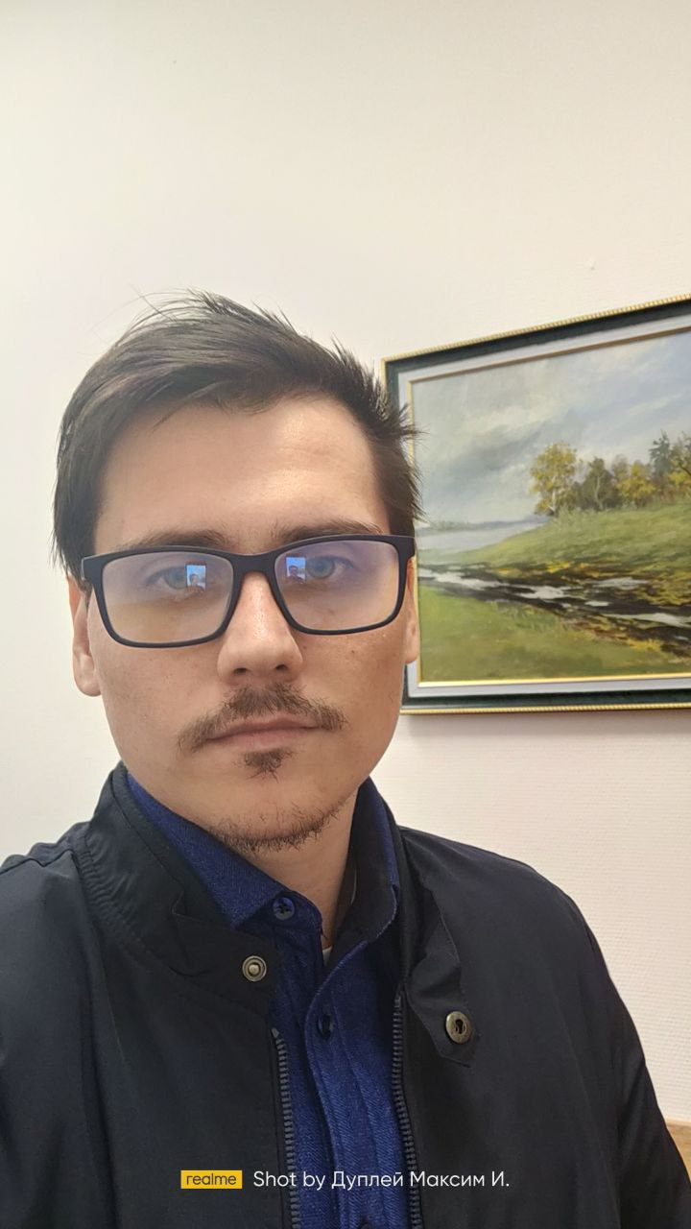
Дуплей Максим Игоревич,
старший преподаватель кафедры информационных технологий, методист,
Школа программирования Maestro7IT, г. Одинцово, Россия,
Email: maksimqwe42@mail.ru
ORCID: 0009-0007-7605-539X
GitHub: QuadDarv1ne

Аннотация. Статья посвящена анализу психологических рисков формирования учебной самостоятельности в условиях гибридного обучения. Выдвигается и обосновывается гипотеза о возникновении феномена «ложной самостоятельности», при котором внешние атрибуты автономии (свободный график, цифровые инструменты) маскируют дефицит глубинной волевой регуляции и умения структурировать время. На основе опыта работы школы программирования Maestro7IT проведен анализ поведенческих паттернов обучающихся. Показано, что гибридная среда требует специального педагогического сопровождения для трансформации «иллюзии контроля» в реальную субъектную позицию.

Ключевые слова: гибридное обучение, учебная самостоятельность, саморегуляция, волевой контроль, тайм-менеджмент, субъектность, цифровая среда
INFLUENCE OF HYBRID EDUCATIONAL ENVIRONMENT ON THE FORMATION OF ACADEMIC INDEPENDENCE: RISKS OF "FALSE AUTONOMY"

Dupley Maxim Igorevich,
Senior Lecturer, Department of Information Technologies, methodologist
Maestro7IT Programming School, Odintsovo, Russia,
Email: maksimqwe42@mail.ru
ORCID: 0009-0007-7605-539X
GitHub: QuadDarv1ne

Abstract. The article analyzes the psychological risks of forming academic independence in hybrid learning conditions. A hypothesis about the emergence of the "false independence" phenomenon is proposed and substantiated, where external attributes of autonomy (free schedule, digital tools) mask a deficit of deep volitional regulation and the ability to structure time. Based on the experience of the Maestro7IT programming school, an analysis of students' behavioral patterns is conducted. It is shown that the hybrid environment requires special pedagogical support to transform the "illusion of control" into a real subject position.
Keywords: hybrid learning, academic independence, self-regulation, volitional control, time management, subjectivity, digital environment

ВВЕДЕНИЕ

Внедрение гибридных образовательных моделей в системе российского образования (как в вузах, так и в старшей школе) традиционно обосновывается необходимостью развития самостоятельности обучающихся.

Предполагается, что предоставление свободы выбора темпа и времени работы, а также доступа к цифровым ресурсам автоматически стимулирует субъектную позицию. Однако практика показывает, что связь между гибридным форматом и реальной учебной самостоятельностью не является линейной.

Цель данной работы — проанализировать психологические механизмы формирования самостоятельности в гибридной среде и обосновать гипотезу о рисках возникновения феномена «ложной автономии».

Понятие учебной самостоятельности в цифровой среде. Учебная самостоятельность традиционно рассматривается как интегративное качество личности, включающее мотивационный, волевой и когнитивный компоненты [2]. Это способность не просто выполнять задания без посторонней помощи, но и самостоятельно ставить цели, планировать деятельность, осуществлять самоконтроль и рефлексию.
В условиях гибридного обучения (сочетающего очные модули с асинхронной онлайн-работой) внешняя регламентация деятельности резко снижается. Педагог перестает быть постоянным «внешним контролером» времени и дисциплины.

Эта «педагогическая ниша» должна быть заполнена внутренними механизмами саморегуляции обучающегося. Однако, как отмечает О.А. Конопкин, способность к осознанной саморегуляции формируется постепенно и требует специальных условий [9]. У студентов младших курсов и старшеклассников (возраст 16–20 лет) эти механизмы часто еще неустойчивы.

Феномен «ложной самостоятельности». На основе педагогического наблюдения за студентами 1–2 курсов (выборка 80 человек) нами был выявлен специфический паттерн поведения, который мы обозначили как «ложная самостоятельность».

Суть феномена заключается в рассогласовании между объективной свободой (предоставленной гибридным форматом) и субъективной готовностью к ней:
- Иллюзия контроля над графиком. Студент воспринимает гибридный формат как «отсутствие жесткого расписания». Вместо того чтобы структурировать время для глубокой работы, он использует свободу для откладывания задач (прокрастинации). Возникает иллюзия, что «я сам управляю своим временем», хотя по факту управление сводится к реакции на дедлайны в последнюю минуту.
- Инструментальная имитация активности. В цифровой среде (LMS, чаты, платформы) легко имитировать активность без глубокой когнитивной вовлеченности. Студент может «кликать» интерфейс, просматривать видео-лекции фоном, запускать код без анализа ошибок. Внешне это выглядит как самостоятельная работа, но по психологическому содержанию является избеганием сложной познавательной деятельности.
- Делегирование ответственности инструменту. Особую роль играют AI-ассистенты и автоматические подсказки. Как мы отмечали в предыдущих исследованиях [6], использование ИИ без методического сопровождения часто подменяет процесс мышления процессом генерации ответа. Студент чувствует себя «самостоятельным решателем задачи», хотя его роль сводится к функции оператора интерфейса.

Психологические причины феномена. Причины возникновения «ложной самостоятельности» коренятся в дефиците компонентов волевой регуляции:
- Несформированность целеполагания: ученик не умеет переводить внешние задачи (сделать проект) во внутренние цели (научиться технологии).
- Дефицит прогностических навыков: неспособность реально оценить время, необходимое для выполнения асинхронного задания, что ведет к авралам и стрессу.

В традиционном очном обучении эти дефициты компенсируются внешним давлением (присутствие учителя, звонки, замечания). Гибридная среда снимает этот «костыль», обнажая неготовность к реальной автономии.

Педагогические выводы и рекомендации. Таким образом, гибридная образовательная среда выступает катализатором: она не формирует самостоятельность сама по себе, а лишь обнаруживает (или обостряет) её наличие или отсутствие.

Для предотвращения формирования «ложной самостоятельности» необходим комплекс мер:
- Явное обучение тайм-менеджменту. Введение в курс специальных модулей по планированию (например, обязательное заполнение «карты недели» или «плана спринта»).
- Промежуточные точки контроля (Checkpoints). Вместо одного жесткого дедлайна в конце модуля использование «мягких» дедлайнов и обязательных чек-поинтов. Это принуждает обучающегося структурировать время, пока навык самоорганизации не сформирован.
- Рефлексия процесса, а не только результата. Внедрение форм, где ученик должен отметить не только «сдал/не сдал», но и оценить: «Насколько точно я спланировал время?», «Сколько раз я отвлекся?». Это развивает метакогнитивный контроль над собственной деятельностью.

ЗАКЛЮЧЕНИЕ

Проведенный анализ позволяет сделать вывод, что гибридная образовательная среда выступает своего рода «лакмусовой бумажкой» для волевой сферы обучающегося.

Выявленный феномен «ложной самостоятельности» свидетельствует о том, что технологическая свобода (свободный график, цифровые инструменты) при отсутствии сформированных механизмов саморегуляции не стимулирует, а, напротив, деструктивно влияет на учебную деятельность.

Парадокс современного гибридного обучения заключается в разрыве между формальной доступностью образовательных ресурсов и реальной психологической готовностью к их усвоению. Снижение внешнего давления (контроль со стороны педагога, жесткое расписание) не заменяется автоматически внутренним контролем.

Напротив, возникает иллюзия управления ситуацией («я сам решаю, когда учиться»), за которой скрывается дезорганизация деятельности и прокрастинация. Таким образом, учебная самостоятельность предстает не как автоматическое следствие внедрения цифровых технологий, а как психологическое новообразование, требующее целенаправленного развития.

Это требует переосмысления роли педагога в гибридном формате. Из «диспетчера времени», следящего за дисциплиной, он должен трансформироваться в «тренера саморегуляции», помогающего интериоризировать внешние требования во внутренний план действия.

Ключевой практический вывод исследования: внедрение гибридных моделей должно сопровождаться обязательным психологическим «курсом молодого бойца» — обучением навыкам тайм-менеджмента, целеполагания и рефлексии.
Только в этом случае гибридная среда превратится из пространства рисков «ложной автономии» в реальный тренажер субъектности и профессионального взросления личности.

Литература

- Абрамова О. М. Цифровая трансформация школы: проблемы и перспективы // Педагогика. — 2023. — № 2. — С. 25–38.
- Божович Л. И. Личность и ее формирование в детском возрасте. — СПб.: Питер, 2008. — 398 с.
- Выготский Л. С. Мышление и речь. — М.: Педагогика, 1982. — 544 с.
- Галямина И. Г. Цифровая образовательная среда: от концепции к реализации // Вопросы образования. — 2022. — № 3. — С. 28–42.
- Давыдов В. В. Теория развивающего обучения. — М.: ИНТОР, 1996. — 544 с.
- Дуплей М. И. Влияние AI-ассистентов на метакогнитивные навыки студентов при решении задач программирования [Электронный ресурс] // Zenodo. — 2025. — DOI: 10.5281/zenodo.17610566
- Дуплей М. И. Потенциал и ограничения гибридных образовательных моделей в вузах и школах [Электронный ресурс] // Zenodo. — 2025. — DOI: 10.5281/zenodo.17564788
- Звездина Г. П., Поветкина Т. В. Гибридное обучение в вузе: потенциал и ограничения // Высшее образование в России. — 2021. — Т. 30, № 4. — С. 93–106.
- Конопкин О. А. Психологические механизмы регуляции деятельности. — М.: Наука, 1980. — 256 с.
- Леонтьев А. Н. Деятельность. Сознание. Личность. — М.: Политиздат, 1975. — 304 с.
- Майер Р. Мультимедийное обучение / пер. с англ. — М.: Питер, 2005. — 320 с.
- Хуторской А. В. Современная дидактика. — М.: Академия, 2013. — 224 с.
- Дуплей М. И. Использование цифровых и интерактивных технологий в организации образовательной деятельности в современной школе [Электронный ресурс] // Zenodo. — 2026. — DOI: 10.5281/zenodo.18412934
- Дуплей М. И. Трансформация высшего образования под влиянием больших языковых моделей: педагогические и психологические аспекты [Электронный ресурс] // Zenodo. — 2025. — DOI: 10.5281/zenodo.17703010
- Дуплей М. И. Подходы к преодолению профессионального выгорания педагогов через методы коучинга и наставничества [Электронный ресурс] // Zenodo. — 2026. — DOI: 10.5281/zenodo.18413306
- Федеральный закон от 29.12.2012 № 273-ФЗ «Об образовании в Российской Федерации» (ред. от 02.07.2021). URL: http://www.consultant.ru/document/cons_doc_LAW_140174/

© Дуплей М.И., 2026

Дуплей Максим Игоревич, старший преподаватель информационных технологий, методист, Школа программирования Maestro7IT
Dupley Maxim Igorevich, Senior Lecturer, Department of Information Technologies, methodologist, Maestro7IT Programming School

